Ευριπίδη, Ελένη (412 π.Χ.)

ΕΠΕΙΣΟΔΙΟ Α΄

2^{η} Σκηνή (495-541): Μενέλαος – Γερόντισσα

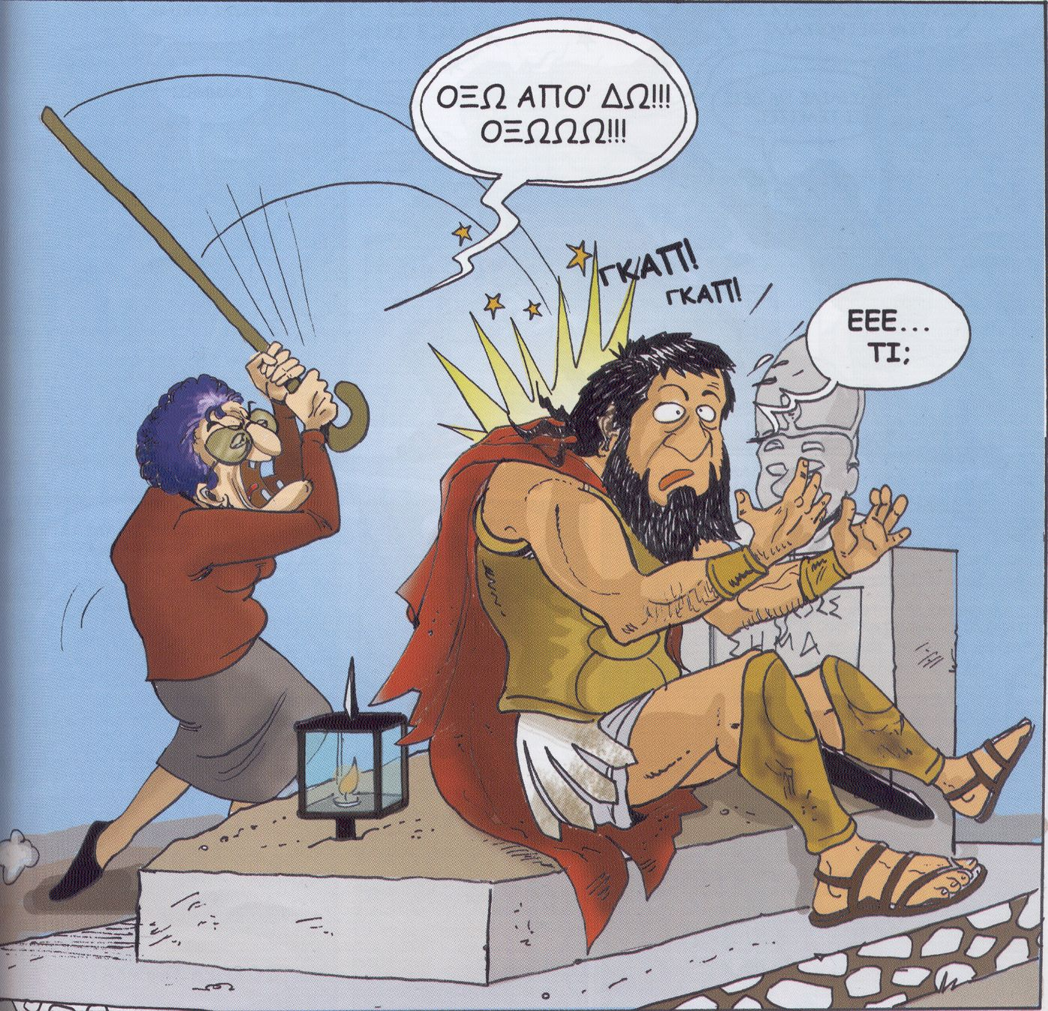

ΠΕΡΙΕΧΟΜΕΝΟ ΕΝΟΤΗΤΑΣ

Ο Μενέλαος και η αφιλόξενη Γερόντισσα

Τι ζητάει ο Μενέλαος και πώς του συμπεριφέρεται η Γερόντισσα;

Τι πληροφορείται ο Μενέλαος από τη Γερόντισσα;

Γιατί η Γερόντισσα διώχνει τον Μενέλαο;

Ι. ΑΦΗΓΗΜΑΤΙΚΕΣ ΤΕΧΝΙΚΕΣ

Έντονη εξωτερική δράση (κινήσεις, χειρονομίες) – στοιχεία όψης

ο Μ. και η Γ. έρχονται σχεδόν στα χέρια (σκηνοθετικές πληροφορίες)

Σκηνοθετικοί και σκηνογραφικοί δείκτες (στοιχεία όψης)

Τα στοιχεία έντονης εξωτερικής δράσης που δηλώνονται μέσα στο κείμενο συνιστούν σκηνοθετικές οδηγίες, δηλαδή πώς συμπεριφέρονται οι ήρωες πάνω στη σκηνή: πχ «Μη σπρώχνεις ντε, το χέρι μου μη σφίγγεις»)

Στιχομυθία Μενέλαου – Γερόντισσας (διάλογος ανά στίχο)
έντονη σύγκρουση – ψυχολογική ένταση

Δραματικός ρόλος της σκηνής (στοιχείο προώθησης του μύθου)

Η Γερόντισσα δίνει σημαντικές πληροφορίες στον Μ που προωθούν τον μύθο: για τον τόπο και τα πρόσωπα και για τις εχθρικές διαθέσεις του βασιλιά Θεοκλύμενου απέναντι στους Έλληνες. Έτσι διαφαίνεται και προϊκονομείται ο ρόλος του Αιγύπτιου βασιλιά στην πλοκή του έργου.

Πρωτίστως όμως του λέει απλά και φυσικά ότι η Ελένη βρίσκεται στην Αίγυπτο. Και προς αποφυγή παρερμηνείας δίνει και λεπτομέρειες για την γενεαλογία της. Δεν θα υπήρχε καταλληλότερο πρόσωπο από μια αμόρφωτη, γριούλα, Αιγύπτια , που δεν ξέρει και πολλά για την μακρινή Ελλάδα, να αποκαλύψει τη φοβερή αλήθεια.→
Χωρίς αυτήν την αποκάλυψη, η αναγνώριση αργότερα θα γινόταν δύσκολα

Η επιλογή της Γερόντισσας (μιας γυναίκας, γριάς, υπηρέτριας, και όχι ενός άνδρα)

Οι γυναίκες είναι πιο ευαίσθητες και πιθανόν πιο εύκολο να αποσπάσεις πληροφορίες
- Με έναν άνδρα φρουρό η σκηνή να εξελισσόταν σε βίαιη σύγκρουση.→
Ανατροπή πλοκής
- Ο Μ. συγκρούεται με μια γριά γυναίκα, πράγμα που δείχνει την αθλιότητά του και το ήθος του

Δημιουργεί πιο κωμικά αποτελέσματα επί σκηνής

Τραγική ειρωνεία
Ο Μενέλαος αγνοεί πως η πραγματική Ελένη βρίσκεται στην Αίγυπτο. «Είν’ η Ελένη εδώ, του Δία η κόρη;» (στ. 528) «Την έκλεψαν απ’ τη σπηλιά μου;» (στ. 532)

Αντιθέσεις
- Η στάση της Γερόντισσας απέναντι στον Μ στην αρχή / και στο τέλος
- Η καταγωγή, θέση του Μ (μεγαλείο, νίκη στη μάχη) / σε σχέση με την τωρινή του κατάσταση (αθλιότητα)

Τραγικά ή κωμικά στοιχεία
Η απόκρουση του Μενέλαου (ήρωας, βασιλιάς, νικητής) από τη Γερόντισσα (γριά, γυναίκα) αποτελεί κωμικό στοιχείο για ορισμένους μελετητές, που θεωρούν την συγκεκριμένη σκηνή απόδειξη ότι η «Ελένη», είναι τραγικοκωμωδία.

ΙΙ. ΙΔΕΕΣ

Η αντίθεση φαίνεσθαι / είναι
- Η αντίθεση που διαπνέει ολόκληρο το έργο υπάρχει και στη στάση της Γερόντισσας. Φαινομενικά και εκ πρώτης όψεως η στάση της είναι σκληρή απέναντι στον Μενέλαο, αλλά στην πραγματικότητα αυτή η σκληρότητα κρύβει πραγματικό ενδιαφέρον και φροντίδα.
- Επιπλέον υπάρχει η αντίθεση αυτή στην ίδια την ύπαρξη του Μενελάου. Με την εμφάνιση της γερόντισσας επί σκηνής ο Μενέλαος βρίσκεται αντιμέτωπος με το είναι και το φαίνεσθαι της ύπαρξής του. Συνειδητοποιεί ότι είναι αυτό που βλέπουν οι άλλοι: όχι την πραγματική του υπόσταση, αλλά αυτό που υποδηλώνει η εικόνα του: ενός εξαθλιωμένου ανθρώπου.
- Ο Μενέλαος έρχεται επίσης αντιμέτωπος με το είναι και το φαίνεσθαι της Ελένης: παρά την αποκάλυψη της γερόντισας για την παρουσία της ελένης στην Αίγυπτο, ο Μενέλαος αδυνατεί να συλλάβει την αλήθεια
για το είναι της Ελένης. Και πως θα μπορούσε άλλωστε; Εκείνος δεν αναζητά καμιά Ελένη, αφού την έχει μαζί του στη σπηλιά…..

Ανωτερότητα Ελλήνων έναντι βαρβάρων
Είναι διάχυτη η αντίληψη του Ευριπίδη ότι οι Έλληνες είναι ανώτεροι από τους βαρβάρους σε επίπεδο πολιτισμού και θεσμών. Έτσι: ενώ ο Μενέλαος

διεκδικεί το αυτονόητο δικαίωμα της ασυλίας ως ναυαγός, για τούς βαρβάρους δεν υπήρχε ο θεσμός της φιλοξενίας.

ΙΙΙ. ΧΑΡΑΚΤΗΡΕΣ

Το ήθος της Γερόντισσας

Η στάση της Γερόντισσας διαφοροποιείται απέναντι στο Μ. στην αρχή και στο τέλος της σκηνής

Η αρχική σκληρή συμπεριφορά (τον διώχνει) αποδεικνύεται στη συνέχεια ότι δεν είναι παρά έκφραση συμπάθειας-ενδιαφέροντος-φροντίδας της Γ.

για τους Έλληνες. ⇒ Έτσι η αρχική της στάση είναι απόλυτα δικαιολογημένη.

Επιπλέον, θα κρατήσει μυστική την παρουσία του Μ. στην Αίγυπτο.

Ανάλογη ήταν η στάση της Ελένης απέναντι στον Τεύκρο.
Η θανάτωση των Ελλήνων δείχνει όχι τόσο τον απολίτιστο χαρακτήρα των Αιγυπτίων, όσο την αγάπη του Θεοκλύμενου για την Ελένη και το φόβο του να μην την κλέψουν οι Έλληνες.

Το ήθος του Μενέλαου
Ο ήρωας και νικητής του πολέμου που καυχιόταν στην προηγούμενη σκηνή, ‘διώχνιεται’, ‘νικιέται’ από μια γριά γερόντισσα.
Αυτό συνιστά ειρωνεία αλλά και κωμικό στοιχείο
Ο Ευριπίδης συνηθίζει να κατεβάζει από το βάθρο τους ήρωες (όπου τους είχε τοποθετήσει το έπος) και να τους παρουσιάζει με εντελώς ρεαλιστικό τρόπο, σαν καθημερινούς ανθρώπους.

Παρατηρήσεις
Πρόσωπα
Η γερόντισσα ανήκει στα δευτερεύοντα πρόσωπα της τραγωδίας. Τα πρόσωπα αυτά δεν είναι τραγικοί ήρωες και συνήθως είναι άτομα ταπεινής κοινωνικής θέσης, απλοϊκά και αμόρφωτα. Παρ΄ όλα αυτά συνήθως η παρουσία τους έχει ιδιαίτερη σημασία για την εξέλιξη του μύθου. Έτσι και
στη δική μας περίπτωση η θυρωρός του ανακτόρου είναι παραδόξως(για την συγκεκριμένη επιλογή του ποιητή, βλέπε παραπάνω) είναι μια γριούλα που ανοίγει τη θύρα του παλατιού και εμβρόντητη βλέπει μπροστά της έναν άνδρα βρόμικο και ρακένδυτο που ουδόλως αρμόζει να βρίσκεται έξω

από τη βασιλική θύρα. Ξεκινά λοιπόν μια σκηνή κωμικο-τραγική με την διένεξη της γερόντισσας με τον και πάλαι ποτέ ήρωα της Τροίας, Μενέλαο(για τη δραματική λειτουργία της σκηνής βλέπε παραπάνω).
Η γυναίκα αυτή φαίνεται σκληρή και ανάλγητη όμως περισσότερο φοβάται για τον εαυτό της, μήπως θεωρήσει ο αφέντης της ότι δεν έκανε καλά τη δουλειά του. Το προσωπείο της σκληρότητας πέφτει για να φανεί ναι γυναίκα με ευαισθησίες και έντονο το ένστικτο της αυτοσυντήρησης.
Τελικά είναι μια ευφάνταστη και ευφυής επιλογή του τεχνίτη Ευριπίδη για να αναδείξει ακόμη περισσότερο την αθλιότητα του ήρωά του αλλά και να βοηθήσει την εξέλιξη του μύθου προς την σωστή κατεύθυνση.
Ο Μενέλαος στην συγκεκριμένη σκηνή έχει κωμικοτραγικά χαρακτηριστικά: είναι ο τρανός πολεμιστής, ο οποίος παρουσιάζεται θεατρικά με ρεαλιστικό τρόπο. Αδύναμος(κι αυτό ενισχύεται από την εκδίωξη του από μια γριά) και αντιφατικός, όπως κάθε άνθρωπος. Είναι ο άνθρωπος που αδυνατεί να συλλάβει την αλήθεια των πραγμάτων και είναι εγκλωβισμένος στο φαίνεσθαι. Μήπως είναι ένας γνήσιος Ευριπίδιος ήρωας;

Πηγές
Η Ελένη του Ευριπίδη Μεταίχμιο
Δραματική Ποίηση, Ευριπίδη Ελένη (βιβλίο εκπ/κού)
Ελένη A. lesky
http://users.sch.gr/fk-thess/ELENI/ELENI_EPEISODIO_1_2.doc
http://filologein.wordpress.com

Εργασίες
- Να σημειώσετε ν στο αντίστοιχο τετράγωνο, αν νομίζετε πως η πρόταση είναι σωστή ή λάθος

Σ Λ

- Mενέλαος καθώς η γερόντισσα τον αποπέμπει
συμπεριφέρεται βίαια
- Mενέλαος καθώς η γερόντισσα τον αποπέμπει,
φωνάζει τους οικοδεσπότες
- Η γερόντισσα είναι μια σκληρή και ανάλγητη γυναίκα
- Η γερόντισσα φαίνεται να είναι μια σκληρή και
ανάλγητη γυναίκα

2.Η γνωστή αντίθεση ανάμεσα στο είναι(πραγματικό) και το φαίνεσθαι(μη πραγματικό) εκφράζει εδώ την περίπτωση του Μενέλαου. Συμπληρώστε με τα παρακάτω στοιχεία τον πίνακα: ναυαγός, βασιλιάς Σπάρτης, αξιοθρήνητος ζητιάνος, πορθητής της Τροίας, κουρέλια, ρακένδυτος, ένδοξος στρατηλάτης.

Είναι Μενέλαος | Φαίνεσθαι Μενέλαος

3.Συμπλήρωσε δίπλα σε κάθεναν από τους παρακάτω στίχους, τα στοιχεία Διάνοιας, Σκηνοθεσίας, Ήθους, Τραγικής Ειρωνείας, Είναι-Φαίνεσθαι , που εφράζουν:

- Ποιος είναι; Φύγε…..
- Μη σπρώχνεις ντε, το χέρι μη μου σφίγγεις.
- Τους ναυγούς κανείς δεν τους πειράζει
- Εκεί, μα όχι εδώ σπουδαίος ήσουν

- Δακρύζεις;
- Δεν είσαι ο μόνος, κι άλλοι δυστυχούνε
- Να ο τάφος του-ο γιος του βασιλεύει
- Είναι η Ελένη εδώ, του Δία η κόρη
- Πότε; Την έκλεψαν απ΄την σπηλιά μου;

4.Βρείτε στοιχεία του κειμένου, που επιβεβαιώνουν την τραγικο-κωμική διάσταση της προσωπικότητας του Μενελάου. Τι συναισθήματα σας δημιουργεί;

